再興中學101學年度家長職涯分享講座
－八年和班－
主講人：王首川先生
本學期很榮幸邀請到八和家長王首川先生，為學生分享牙醫師的職涯世界。席間，王爸爸與學生分享牙醫師的養成教育、職涯發展階段、牙醫主要工作科別與內容、所需的人格特質，更分享執業牙醫的甘苦談，引導學生思考工作與人生價值的權衡。
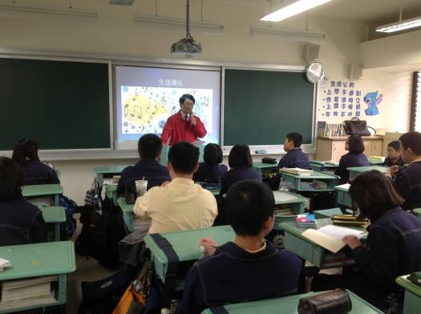 | 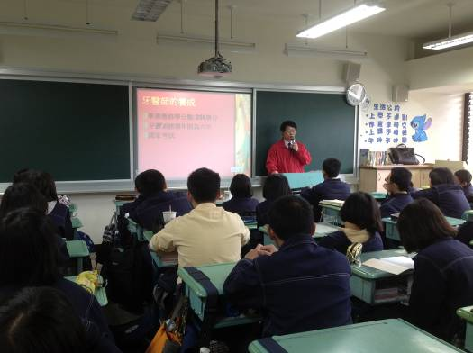
王爸爸以再興學長身分自我介紹 | 介紹牙醫師的養成教育
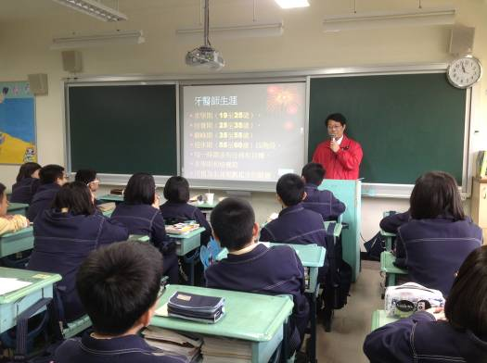 | 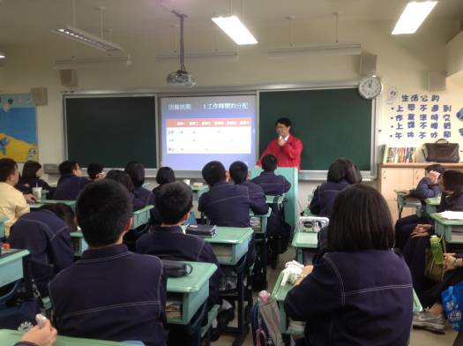
分享牙醫師的生涯階段 | 職涯中工作與健康之權衡
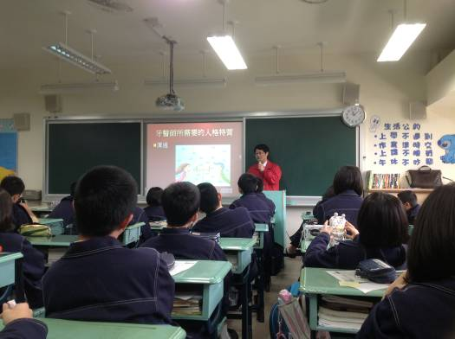 | 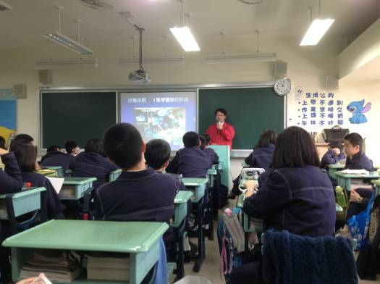
討論牙醫師所需具備的人格特質 | 執業牙醫的挑戰與甘苦談

